Các bé lớp Mẫu giáo nhỡ B3 hân hoan chào đón năm học mới 2025 - 2026
Sáng 5/9, hòa chung không khí náo nức, rộn ràng của Ngày hội toàn dân đưa trẻ đến trường, cô và trò lớp mẫu giáo nhỡ B3 - trường mầm non Tuổi Hoa hân hoan dự lễ khai giảng, chính thức bước vào năm học mới 2025-2026
Lễ Khai giảng được tổ chức trang trọng, ngắn gọn nhưng rất chu đáo và ý nghĩa với những tiết mục văn nghệ đặc sắc, vui tươi ngập tràn niềm vui của các bé.
Tiếng trống trường vang lên cũng như chào mừng các bé bước vào năm học mới 2025- 2026 tại ngôi nhà Tuổi Hoa thân thương.
Chúc tập thể lớp mẫu giáo nhỡ B3 một năm học mới luôn mạnh khỏe, chăm ngoan, rộn tiếng cười vui và ngập tràn hạnh phúc.
Dưới đây là một số hình ảnh của các bé lớp B3 :
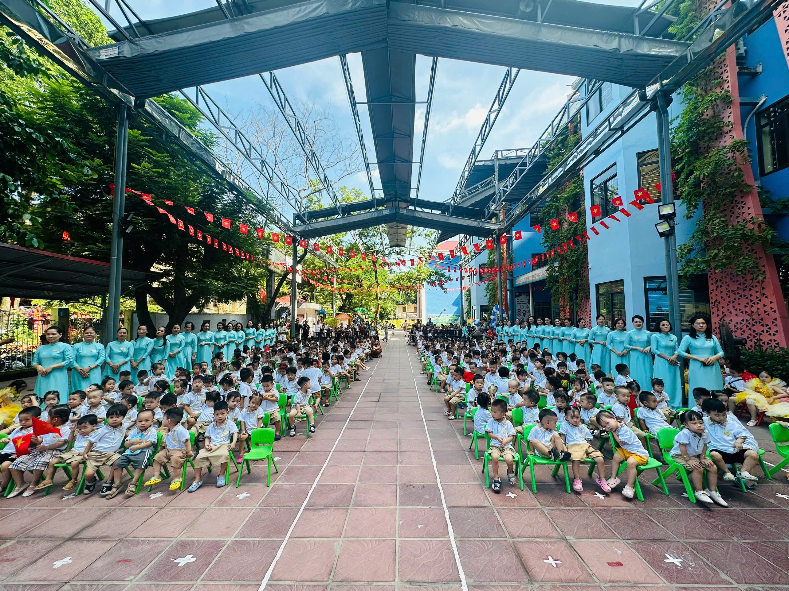
Các bé đang dự khai giảng trực tuyến

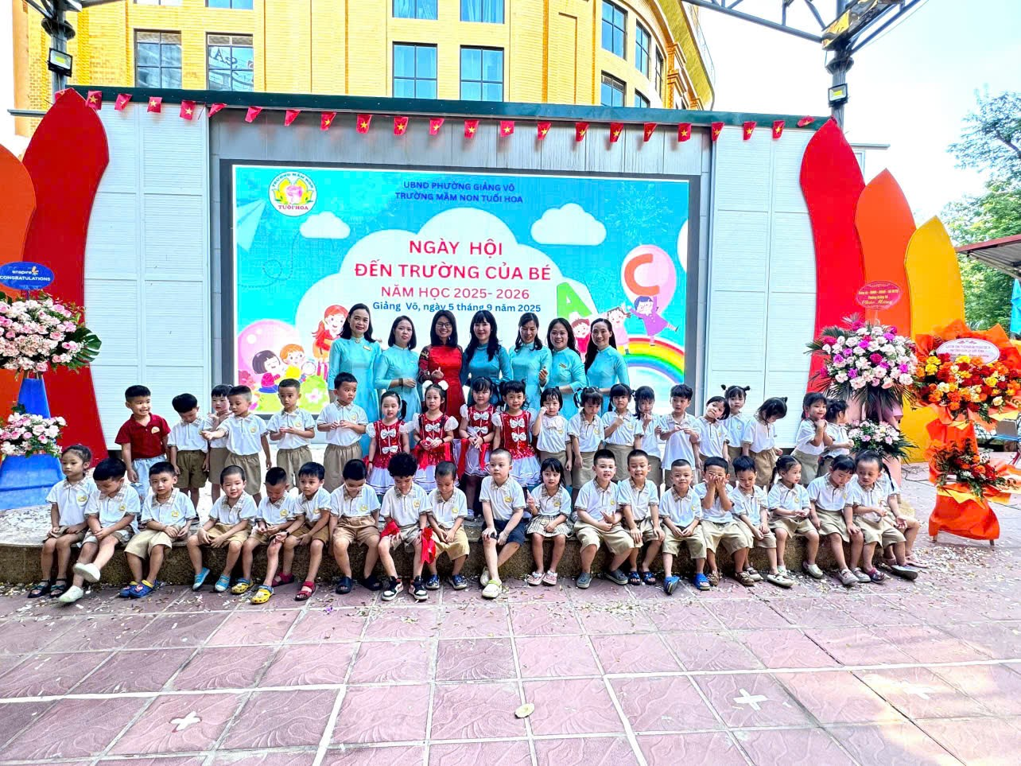
Chúng mình cùng chụp ảnh tập thể lớp với các bác trong BGH và BPH lớp mình nha

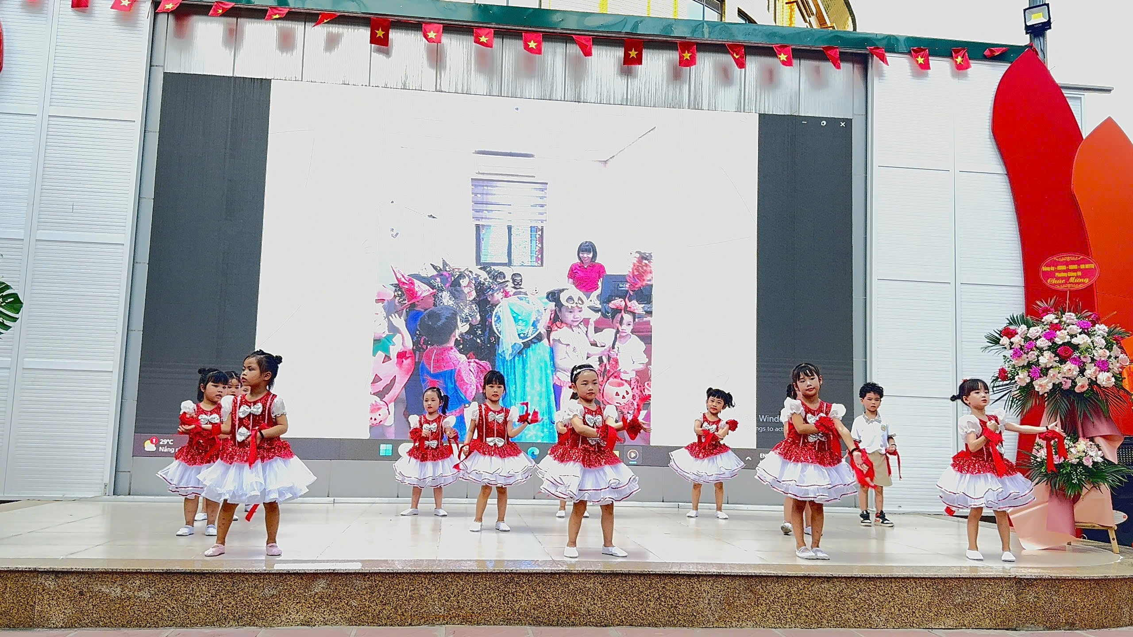
Tiết mục văn nghệ Vui đến trường của các bé Khối MGN

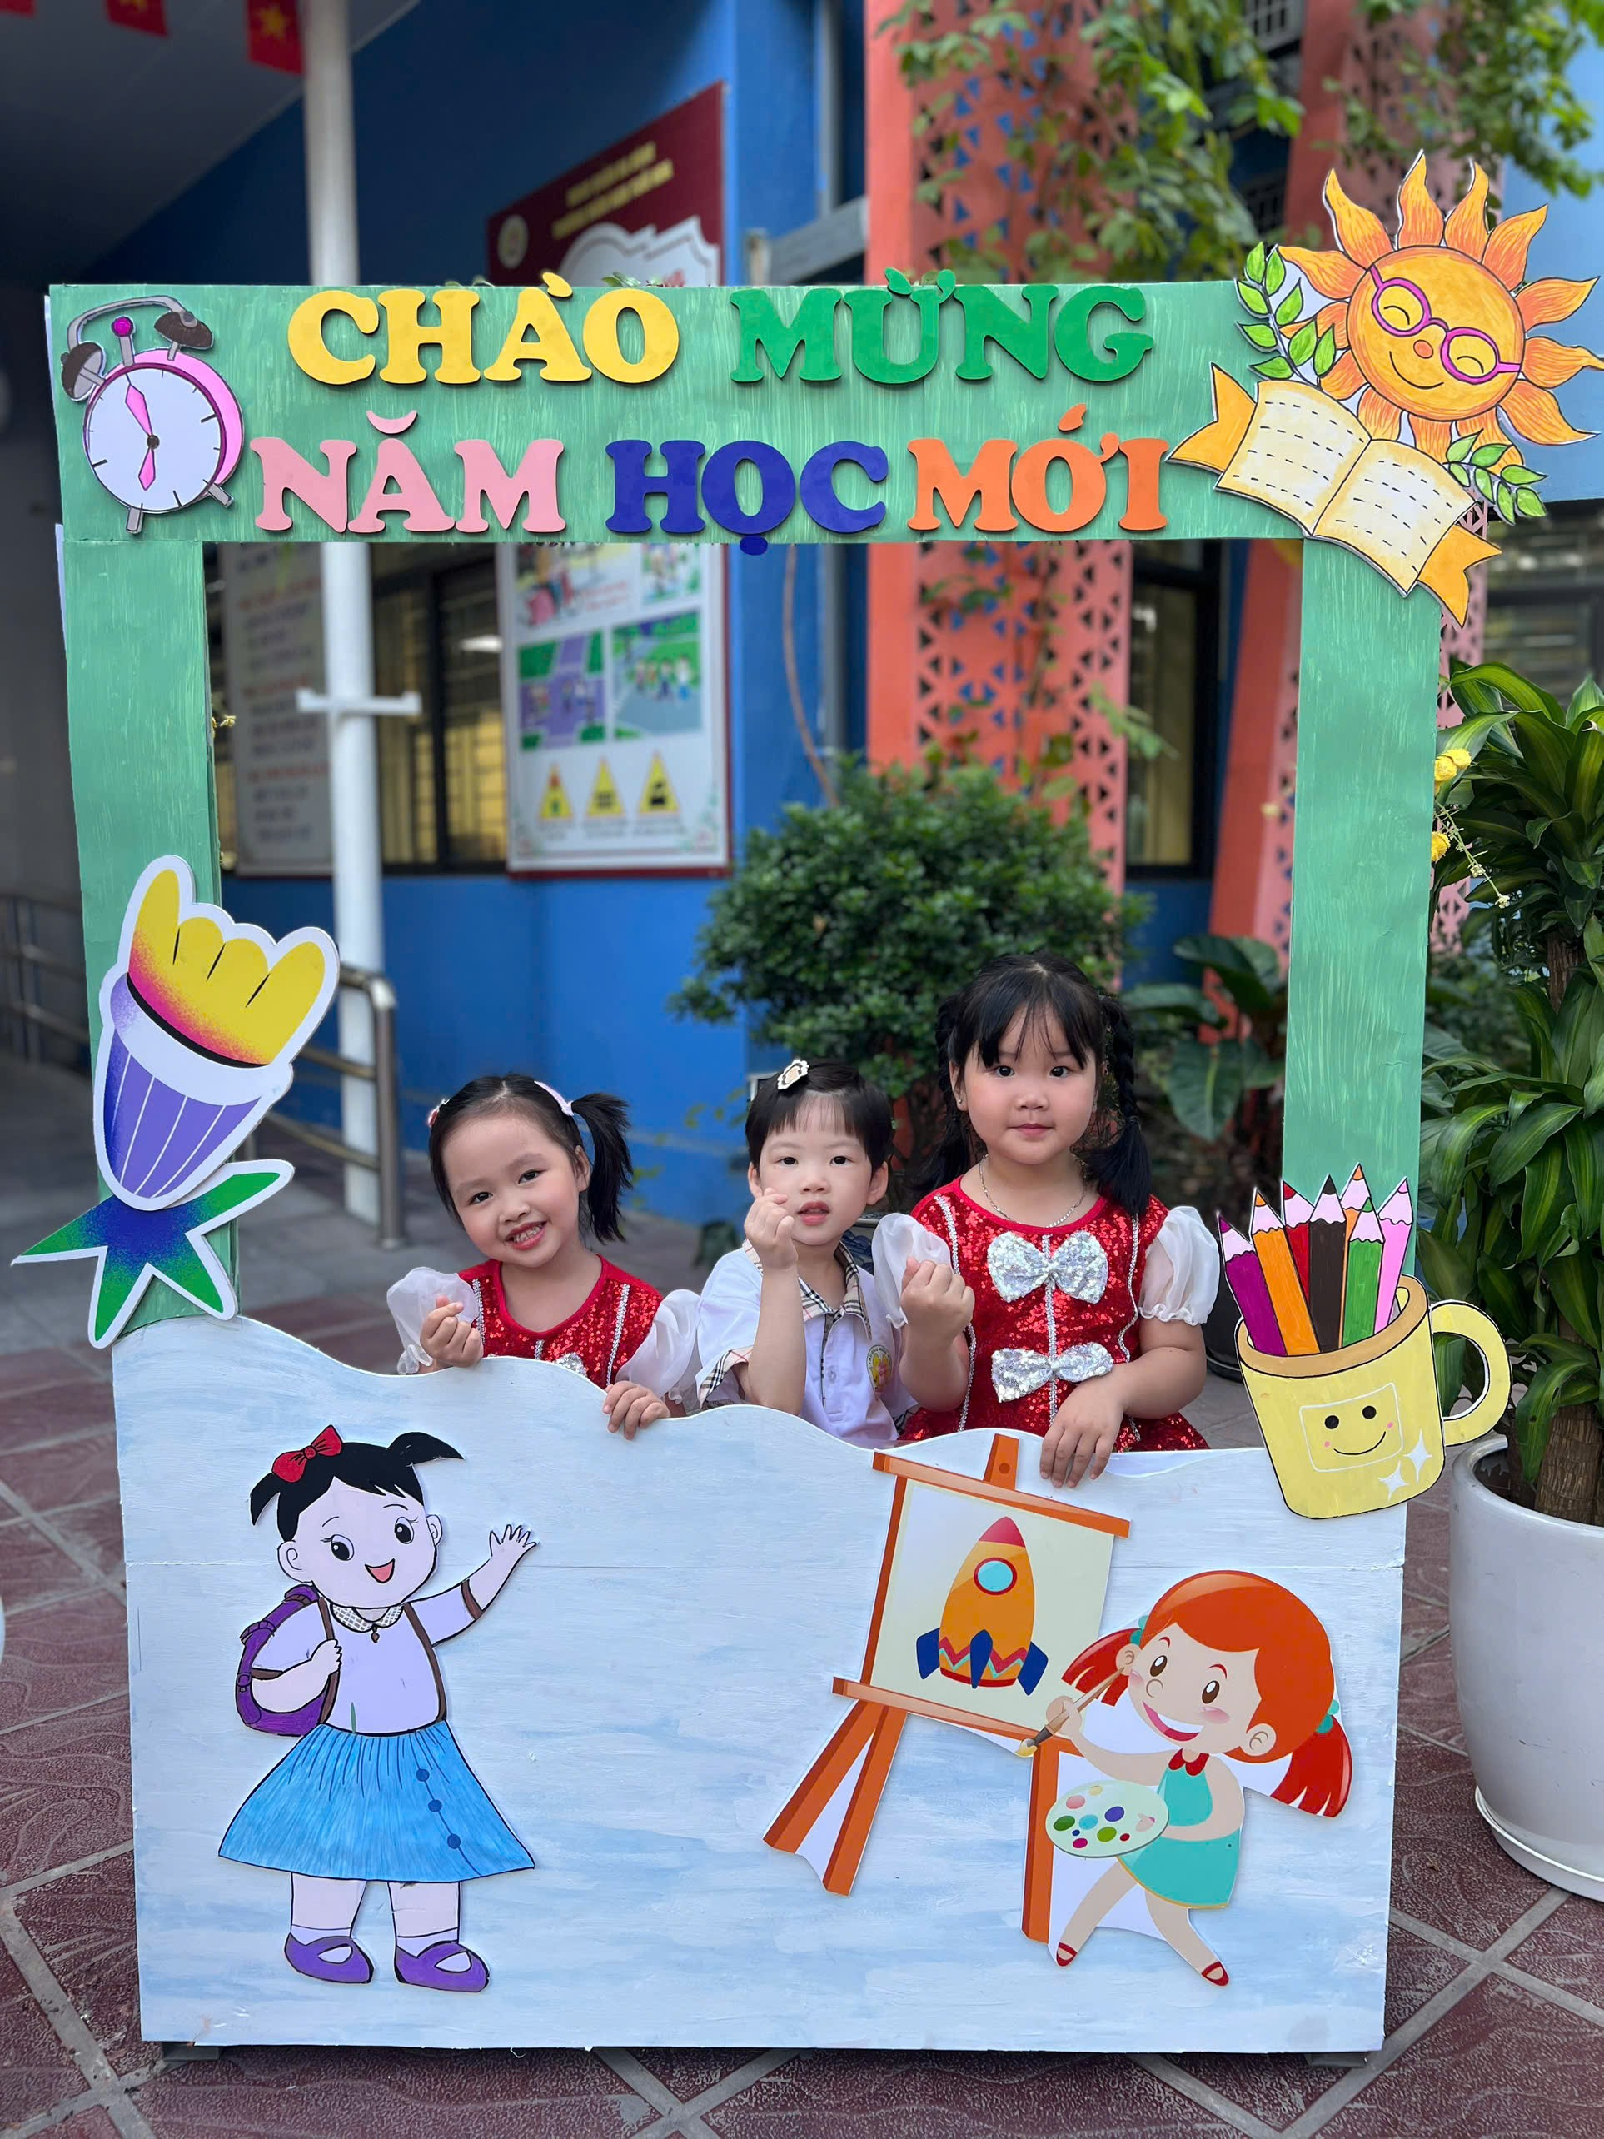
Chúng mình cùng check in nào
